###### МИНИСТЕРСТВО НАУКИ И ВЫСШЕГО ОБРАЗОВАНИЯ РОССИЙСКОЙ ФЕДЕРАЦИИ

###### ФЕДЕРАЛЬНОЕ ГОСУДАРСТВЕННОЕ АВТОНОМНОЕ ОБРАЗОВАТЕЛЬНОЕ УЧРЕЖДЕНИЕ ВЫСШЕГО ОБРАЗОВАНИЯ

###### НОВОСИБИРСКИЙ НАЦИОНАЛЬНЫЙ ИССЛЕДОВАТЕЛЬСКИЙ ГОСУДАРСТВЕННЫЙ УНИВЕРСИТЕТ

###### Факультет информационных технологий

**Кафедра параллельных вычислений**

**Отчет**

**о выполнении лабораторной работы**

«Параллельная реализация решения системы линейных алгебраических уравнений с помощью MPI»

студента 2 курса, 18204 группы

Хорошавина Алексея Константиновича

Направление 09.03.01 – «Информатика и вычислительная техника»

Преподаватель:

Кандидат технических наук,

Доцент.

А.Ю. Власенко

Новосибирск 2019

**Содержание**

Задание 3

Заключение 7

Приложение 8

**Задание**

1. Написать программу на языке C или C++, которая реализует итерационный алгоритм решения системы линейных алгебраических уравнений вида Ax=b в соответствии с выбранным вариантом. Здесь A – матрица размером N×N, x и b – векторы длины N. Тип элементов – double.
2. Программу распараллелить с помощью MPI с разрезанием матрицы A по строкам на близкие по размеру, возможно не одинаковые, части. Соседние строки матрицы должны располагаться в одном или в соседних MPI-процессах. Реализовать два варианта программы:

* Вариант 1: векторы x и b дублируются в каждом MPI-процессе
* Вариант 2: векторы x и b разрезаются между MPI-процессами аналогично матрице A

1. Замерить время работы двух вариантов программы при использовании различного числа процессорных ядер: 1,2, 4, 8, 16. Построить графики зависимости времени работы программы, ускорения и эффективности распараллеливания от числа используемых ядер. Исходные данные, параметры N и ε подобрать таким образом, чтобы решение задачи на одном ядре занимало не менее 30 секунд.
2. Выполнить профилирование двух вариантов программы с помощью MPE при использовании 16-и ядер.
3. На основании полученных результатов сделать вывод о целесообразности использования одного или второго варианта программы.

**График зависимости времени выполнения**

Время работы последовательной программы: 64,02 сек.

**График зависимости ускорения**

**График зависимости эффективности**

**Профилирование**

Вариант 1: векторы x и b дублируются в каждом MPI-процессе

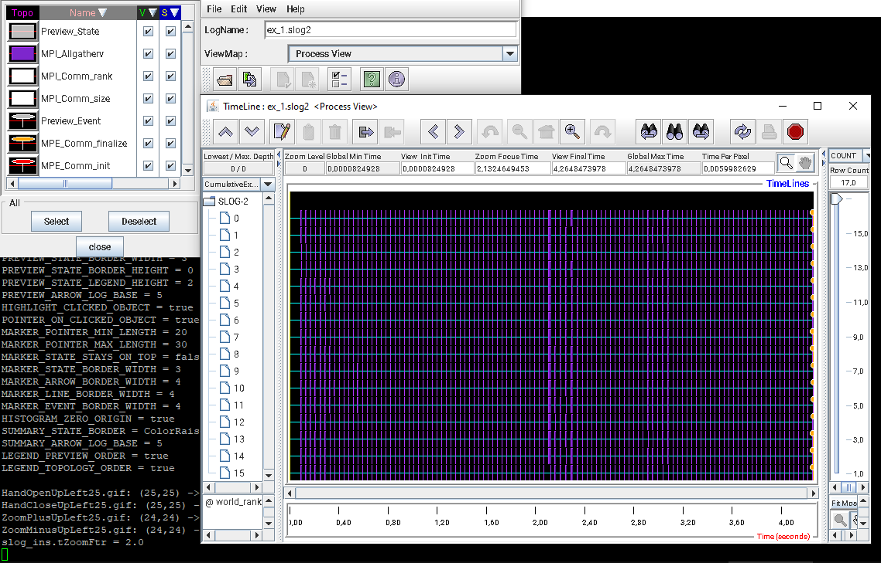

**Профилирование**

Вариант 2: векторы x и b разрезаются между MPI-процессами аналогично матрице A

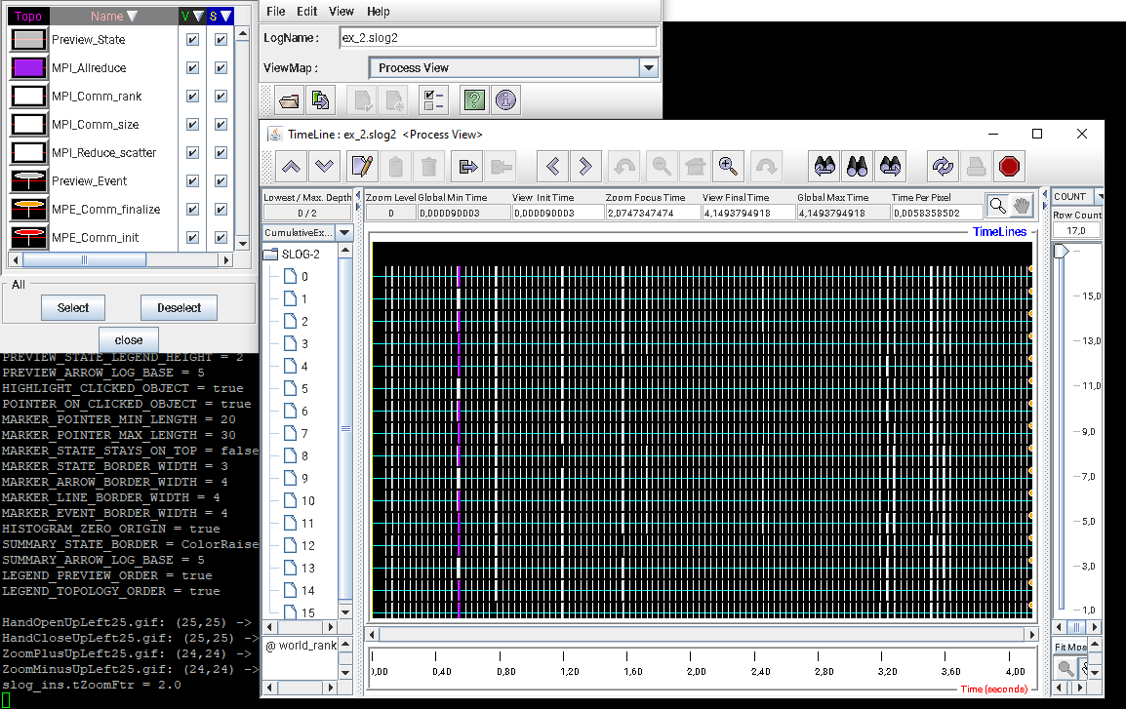

**Заключение**

Был реализован алгоритм решения СЛАУ итерационным методом. Были реализованы два варианта распараллелить программу, построены графики зависимости времени работы, ускорения и эффективности. По результатам на графиках видно, что второй вариант с разрезанием векторов аналогично матрице оказался немного эффективней, чем первый.

**Приложение**

Листинг программы.

(Последовательная программа)

#include <cmath>  
#include <cstdio>  
#include <cstdlib>  
#include <time.h>  
  
*void* Matrix_by_vector(*int* N, *double* **M, *const double* *V, *double* *R)  
{  
 *for*(*int* i = 0; i < N; i++){  
 R[i] = 0;  
 *for*(*int* j = 0; j < N; j++)  
 {  
 R[i] += M[i][j]*V[j];  
 }  
 }  
}  
  
*void* Minimal_Nevazki(*int* N, *double* **A, *const double* *b, *double* *X, *double* eps)  
{  
 *double* *R = (*double*\*)malloc(*sizeof*(*double*)*N);  
 *double* *Y = (*double*\*)malloc(*sizeof*(*double*)*N);  
 *double* *Xn = (*double*\*)malloc(*sizeof*(*double*)*N);  
  
 *double* crit_module;  
 *double* chisl_Tau;  
 *double* del_Tau;  
  
 *for*(*int* i = 0; i < N; i++){  
 Xn[i] = 0;  
 }  
  
 *do*{  
 Matrix_by_vector(N, A, Xn, R);  
 *for*(*int* i = 0; i < N; i++){  
 Y[i] = R[i] - b[i];  
 }  
  
 Matrix_by_vector(N, A, Y, R);  
  
 chisl_Tau = 0.0;  
 del_Tau = 0.0;  
  
 *for*(*int* i = 0; i < N; i++)  
 {  
 chisl_Tau += R[i]*Y[i];  
 del_Tau += R[i]*R[i];  
 }  
 chisl_Tau = chisl_Tau/del_Tau;  
  
 printf("%lf\n", chisl_Tau);  
  
 *for*(*int* i = 0; i < N; i++){  
 X[i] = Xn[i] - chisl_Tau*Y[i];  
 }  
  
  
 Matrix_by_vector(N, A, X, R);  
  
 *double* crit_1 = 0.0;  
 *double* crit_2 = 0.0;  
  
 *for*(*int* i = 0; i < N; i++){  
 crit_1 += pow(R[i] - b[i], 2);  
 crit_2 += pow(b[i], 2);  
 }  
 crit_1 = sqrt(crit_1);  
 crit_2 = sqrt(crit_2);  
 crit_module = crit_1/crit_2;  
  
 *for*(*int* i = 0; i < N; i++){  
 Xn[i] = X[i];  
 }  
 }  
 *while* (crit_module >= eps);  
  
 free(R);  
 free(Y);  
 free(Xn);  
}  
  
*int* main(*int* argc, *char* **argv) {  
 *int* N = 10000;  
  
 *struct* timespec start, end;  
  
 *double* **A;  
 A = (*double*\*\*)malloc(N \**sizeof*(*double*\*));  
 *for*(*int* i = 0; i < N; ++i){  
 A[i] = (*double*\*)malloc(*sizeof*(*double*) * N);  
 }  
  
 *for*(*int* i = 0; i < N; i++){  
 *for*(*int* j = 0; j < N; j++){  
 *if*(i == j){  
 A[i][j] = 2.0;  
 } *else*{  
 A[i][j] = 1.0;  
 }  
 }  
 }  
  
 *double* *u = (*double*\*)malloc(*sizeof*(*double*)*N);  
 *for*(*int* i = 0; i < N; i++){  
 u[i] = sin((2*M_1_PI*i));  
 }  
  
 *double* *b = (*double*\*)malloc(*sizeof*(*double*) * N);  
 Matrix_by_vector(N, A, u, b);  
  
 *double* *X = (*double*\*) malloc(*sizeof*(*double*) * N);  
 *double* epsilon = pow(10, -5);  
  
 clock_gettime(CLOCK_MONOTONIC_RAW, &start);  
 Minimal_Nevazki(N, A, b, X, epsilon);  
 clock_gettime(CLOCK_MONOTONIC_RAW, &end);  
  
  
 printf("Time: %lf sec \n", end.tv_sec - start.tv_sec + 0.000000001*(end.tv_nsec - start.tv_nsec));  
  
 */*for(int i = 0; i < N; i++){  
 printf("X[%d] = %lf u[%d] = %lf\n",i, X[i], i, u[i]);  
 }*/  
  
 for* (*int* i = 0; i < N; ++i)  
 free(A[i]);  
 free(A);  
  
 free(u);  
 free(b);  
 free(X);  
  
 *return* 0;  
}

(MPI Вариант 1: векторы x и b дублируются в каждом MPI-процессе)

#include <cmath>  
#include <cstdio>  
#include <cstdlib>  
#include <mpi.h>  
#include <time.h>  
  
*int* chunk_size(*int* rank, *int* size, *int* N){  
 *int* basic = N/size;  
 *int* rest = N % size;  
 *return* basic + (rank < rest ? 1 : 0);  
}  
  
*int* get_offset(*int* rank, *int* size, *int* N){  
 *int* offset = 0;  
 *for*(*int* i = 0; i < rank; i++){  
 offset += chunk_size(rank, size, N);  
 }  
 *return* offset;  
}  
  
*void* Matrix_by_vector(*int* N, *double* **M, *const double* *V, *double* *R, *int* rank, *int* size)  
{  
 *int* row_count = chunk_size(rank, size, N);  
 *for*(*int* i = 0; i < row_count; i++){  
 R[i] = 0;  
 *for*(*int* j = 0; j < N; j++)  
 {  
 R[i] += M[i][j]*V[j];  
 }  
 }  
}  
  
*void* Minimal_Nevazki(*int* N, *double* **A, *const double* *b, *double* *X, *double* eps, *int* rank, *int* size, *int*\* sizes, *int*\* offsets)  
{  
 *int* row_count = chunk_size(rank, size, N);  
 *double* *R_part = (*double*\*)malloc(*sizeof*(*double*)*row_count);  
 *double* *R = (*double*\*)malloc(*sizeof*(*double*)*N);  
  
  
 *double* *Y = (*double*\*)malloc(*sizeof*(*double*)*N);  
 *double* *Xn = (*double*\*)malloc(*sizeof*(*double*)*N);  
  
 *double* crit_module;  
 *double* chisl_Tau;  
 *double* del_Tau;  
  
 *for*(*int* i = 0; i < N; i++){  
 Xn[i] = 0;  
 }  
  
 *do*{  
 *//Ax* Matrix_by_vector(N, A, Xn, R_part, rank, size);  
 MPI_Allgatherv(R_part, sizes[rank], MPI_DOUBLE, R, sizes, offsets, MPI_DOUBLE, MPI_COMM_WORLD);  
  
 *for*(*int* i = 0; i < N; i++){  
 Y[i] = R[i] - b[i];  
 }  
  
 Matrix_by_vector(N, A, Y, R_part, rank, size);  
 MPI_Allgatherv(R_part, sizes[rank], MPI_DOUBLE, R, sizes, offsets, MPI_DOUBLE, MPI_COMM_WORLD);  
  
 chisl_Tau = 0.0;  
 del_Tau = 0.0;  
  
 *for*(*int* i = 0; i < N; i++)  
 {  
 chisl_Tau += R[i]*Y[i];  
 del_Tau += R[i]*R[i];  
 }  
  
  
 chisl_Tau = chisl_Tau/del_Tau;  
  
 *for*(*int* i = 0; i < N; i++){  
 X[i] = Xn[i] - chisl_Tau*Y[i];  
 }  
  
 Matrix_by_vector(N, A, X, R_part, rank, size);  
 MPI_Allgatherv(R_part, sizes[rank], MPI_DOUBLE, R, sizes, offsets, MPI_DOUBLE, MPI_COMM_WORLD);  
  
 *double* crit_1 = 0.0;  
 *double* crit_2 = 0.0;  
  
 *for*(*int* i = 0; i < N; i++){  
 crit_1 += pow(R[i] - b[i], 2);  
 crit_2 += pow(b[i], 2);  
 }  
  
 crit_1 = sqrt(crit_1);  
 crit_2 = sqrt(crit_2);  
 crit_module = crit_1/crit_2;  
  
  
 *for*(*int* i = 0; i < N; i++){  
 Xn[i] = X[i];  
 }  
  
  
 }  
 *while* (crit_module >= eps);  
  
 free(R);  
 free(Y);  
 free(Xn);  
 free(R_part);  
}  
  
*int* main(*int* argc, *char* **argv) {  
 *int* N = 10000;  
  
 *struct* timespec start, end;  
  
 *int* size, rank;  
 MPI_Init(&argc, &argv);  
 MPI_Comm_size(MPI_COMM_WORLD, &size);  
 MPI_Comm_rank(MPI_COMM_WORLD, &rank);  
  
 *int*\* sizes = (*int*\*)malloc(*sizeof*(*int*) * size);  
 *for*(*int* i = 0; i < size; i++){  
 sizes[i] = chunk_size(i, size, N);  
 }  
  
 *int*\* offsets = (*int*\*)malloc(*sizeof*(*double*) * size);  
 *for*(*int* i = 0; i < size; i++){  
 offsets[i] = get_offset(i, size, N);  
 }  
  
 *double* **A;  
 A = (*double*\*\*)malloc(sizes[rank] * *sizeof*(*double*\*));  
 *for*(*int* i = 0; i < sizes[rank]; ++i){  
 A[i] = (*double*\*)malloc(*sizeof*(*double*)*N);  
 }  
  
  
 *for*(*int* i = 0; i < sizes[rank]; i++){  
 *for*(*int* j = 0; j < N; j++){  
 *if*(i + offsets[rank] == j){  
 A[i][j] = 2.0;  
 } *else*{  
 A[i][j] = 1.0;  
 }  
 }  
 }  
  
 *double* *u = (*double*\*)malloc(*sizeof*(*double*)*N);  
 *for*(*int* i = 0; i < N; i++){  
 u[i] = sin((2*M_1_PI*i));  
 }  
  
 *double* *b_part = (*double*\*)malloc(*sizeof*(*double*) * sizes[rank]);  
 *double* *b = (*double*\*)malloc(*sizeof*(*double*)*N);  
  
 Matrix_by_vector(N, A, u, b_part, rank, size);  
 MPI_Allgatherv(b_part, sizes[rank], MPI_DOUBLE, b, sizes, offsets, MPI_DOUBLE, MPI_COMM_WORLD);  
  
 *double* *X = (*double*\*) malloc(*sizeof*(*double*) * N);  
 *double* epsilon = pow(10, -5);  
  
 clock_gettime(CLOCK_MONOTONIC_RAW, &start);  
 Minimal_Nevazki(N, A, b, X, epsilon, rank, size, sizes, offsets);  
 clock_gettime(CLOCK_MONOTONIC_RAW, &end);  
  
 */*for(int i = 0; i < N; i++){  
 printf("X[%d] = %lf u[%d] = %lf\n",i, X[i], i, u[i]);  
 }*/* printf("Time:%lf\n", end.tv_sec - start.tv_sec + 0.000000001*(end.tv_nsec - start.tv_nsec));  
  
 *for* (*int* i = 0; i < sizes[rank]; ++i)  
 free(A[i]);  
 free(A);  
  
 free(u);  
 free(b);  
 free(X);  
 free(b_part);  
 MPI_Finalize();  
  
 *return* 0;  
}

(MPI Вариант 2: векторы x и b разрезаются между MPI-процессами аналогично матрице A)

#include <cmath>  
#include <cstdio>  
#include <cstdlib>  
#include <mpi.h>  
  
*int* chunk_size(*int* rank, *int* size, *int* N){  
 *int* basic = N/size;  
 *int* rest = N % size;  
 *return* basic + (rank < rest ? 1 : 0);  
}  
  
*int* get_offset(*int* rank, *int* size, *int* N){  
 *int* offset = 0;  
 *for*(*int* i = 0; i < rank; i++){  
 offset += chunk_size(rank, size, N);  
 }  
 *return* offset;  
}  
  
*void* Matrix_by_vector(*int* N, *double* **M, *const double* *V, *double* *R, *int* rank, *int* size)  
{  
 *for*(*int* i = 0; i < N; i++){  
 R[i] = 0;  
 }  
  
 *int* column_count = chunk_size(rank, size, N);  
 *for*(*int* i = 0; i < column_count; i++){  
 *for*(*int* j = 0; j < N; j++)  
 {  
 R[j] += M[i][j]*V[i];  
 }  
 }  
}  
  
*void* Minimal_Nevazki(*int* N, *double* **A, *const double* *b, *double* *X, *double* eps, *int* rank, *int* size, *int*\* sizes, *int*\* offsets)  
{  
 *int* column_count = chunk_size(rank, size, N);  
 *double* *R_part = (*double*\*)malloc(*sizeof*(*double*)*N);  
 *double* *R = (*double*\*)malloc(*sizeof*(*double*)*column_count);  
  
  
 *double* *Y = (*double*\*)malloc(*sizeof*(*double*)*column_count);  
 *double* *Xn = (*double*\*)malloc(*sizeof*(*double*)*column_count);  
  
 *double* crit_module;  
 *double* chisl_Tau;  
 *double* del_Tau;  
  
 *for*(*int* i = 0; i < column_count; i++){  
 Xn[i] = 0;  
 }  
  
 *do*{  
 *//Ax* Matrix_by_vector(N, A, Xn, R_part, rank, size);  
 MPI_Reduce_scatter(R_part, R, sizes, MPI_DOUBLE, MPI_SUM, MPI_COMM_WORLD);  
  
 *for*(*int* i = 0; i < column_count; i++){  
 Y[i] = R[i] - b[i];  
 }  
  
 Matrix_by_vector(N, A, Y, R_part, rank, size);  
 MPI_Reduce_scatter(R_part, R, sizes, MPI_DOUBLE, MPI_SUM, MPI_COMM_WORLD);  
  
 *double* chisl_Tau_part = 0.0;  
 *double* del_Tau_part = 0.0;  
  
 chisl_Tau = 0.0;  
 del_Tau = 0.0;  
  
 *for*(*int* i = 0; i < column_count; i++)  
 {  
 chisl_Tau_part += R[i]*Y[i];  
 del_Tau_part += R[i]*R[i];  
 }  
 MPI_Allreduce(&chisl_Tau_part, &chisl_Tau, 1, MPI_DOUBLE, MPI_SUM, MPI_COMM_WORLD);  
 MPI_Allreduce(&del_Tau_part, &del_Tau, 1, MPI_DOUBLE, MPI_SUM, MPI_COMM_WORLD);  
  
  
 chisl_Tau = chisl_Tau/del_Tau;  
 *for*(*int* i = 0; i < column_count; i++){  
 X[i] = Xn[i] - chisl_Tau*Y[i];  
 }  
  
 Matrix_by_vector(N, A, X, R_part, rank, size);  
 MPI_Reduce_scatter(R_part, R, sizes, MPI_DOUBLE, MPI_SUM, MPI_COMM_WORLD);  
  
  
 *double* crit_1 = 0.0;  
 *double* crit_2 = 0.0;  
  
 *double* crit_1_part = 0.0;  
 *double* crit_2_part = 0.0;  
  
 *for*(*int* i = 0; i < column_count; i++){  
 crit_1_part += pow(R[i] - b[i], 2);  
 crit_2_part += pow(b[i], 2);  
 }  
 MPI_Allreduce(&crit_1_part, &crit_1, 1, MPI_DOUBLE, MPI_SUM, MPI_COMM_WORLD);  
 MPI_Allreduce(&crit_2_part, &crit_2, 1, MPI_DOUBLE, MPI_SUM, MPI_COMM_WORLD);  
  
 crit_1 = sqrt(crit_1);  
 crit_2 = sqrt(crit_2);  
 crit_module = crit_1/crit_2;  
  
  
 *for*(*int* i = 0; i < column_count; i++){  
 Xn[i] = X[i];  
 }  
  
 }  
 *while* (crit_module >= eps);  
  
 free(R);  
 free(Y);  
 free(Xn);  
 free(R_part);  
}  
  
*int* main(*int* argc, *char* **argv) {  
 *int* N = 10000;  
  
 *int* size, rank;  
 MPI_Init(&argc, &argv);  
 MPI_Comm_size(MPI_COMM_WORLD, &size);  
 MPI_Comm_rank(MPI_COMM_WORLD, &rank);  
  
 *//printf("Size:%d\n", size);  
  
 double* **A;  
 *int* column_count = chunk_size(rank, size, N);  
 *//printf("colm:%d\n", column_count);  
 int* offset = get_offset(rank, size, N);  
 A = (*double*\*\*)malloc(column_count * *sizeof*(*double*\*));  
 *for*(*int* j = 0; j < column_count; ++j){  
 A[j] = (*double*\*)malloc(*sizeof*(*double*)*N);  
 }  
  
  
  
 *for*(*int* j = 0; j < column_count; j++){  
 *for*(*int* i = 0; i < N; i++){  
 *if*(j + offset == i){  
 A[j][i] = 2.0;  
 } *else*{  
 A[j][i] = 1.0;  
 }  
 }  
 }  
  
 *double* *u = (*double*\*)malloc(*sizeof*(*double*)*column_count);  
 *for*(*int* i = 0; i < column_count; i++){  
 u[i] = sin((2*M_1_PI*(i + offset)));  
 }  
  
 *double* *b_part = (*double*\*)malloc(*sizeof*(*double*)*N);  
 *double* *b = (*double*\*)malloc(*sizeof*(*double*)*column_count);  
  
 *int*\* sizes = (*int*\*)malloc(*sizeof*(*int*) * size);  
 *for*(*int* i = 0; i < size; i++){  
 sizes[i] = chunk_size(i, size, N);  
 }  
  
 *int*\* offsets = (*int*\*)malloc(*sizeof*(*double*) * size);  
 *for*(*int* i = 0; i < size; i++){  
 offsets[i] = get_offset(i, size, N);  
 }  
  
 Matrix_by_vector(N, A, u, b_part, rank, size);  
 MPI_Reduce_scatter(b_part, b, sizes, MPI_DOUBLE, MPI_SUM, MPI_COMM_WORLD);  
  
 *double* *X = (*double*\*) malloc(*sizeof*(*double*)*column_count);  
 *double* epsilon = pow(10, -5);  
  
 *double* start = MPI_Wtime();  
 Minimal_Nevazki(N, A, b, X, epsilon, rank, size, sizes, offsets);  
 *double* end = MPI_Wtime();  
  
 printf("Time:%lf\n", end - start);  
  
 */*for(int i = 0; i < column_count; i++){  
 printf("X[%d] = %lf u[%d] = %lf\n",i, X[i], i, u[i]);  
 }*/  
  
 for* (*int* i = 0; i < column_count; ++i)  
 free(A[i]);  
 free(A);  
  
 free(u);  
 free(b);  
 free(X);  
 free(b_part);  
 MPI_Finalize();  
  
 *return* 0;  
}